МБДОУ «Д/с №17 «Росинка»

Консультация для родителей

«Внимание: ребенок и улица»

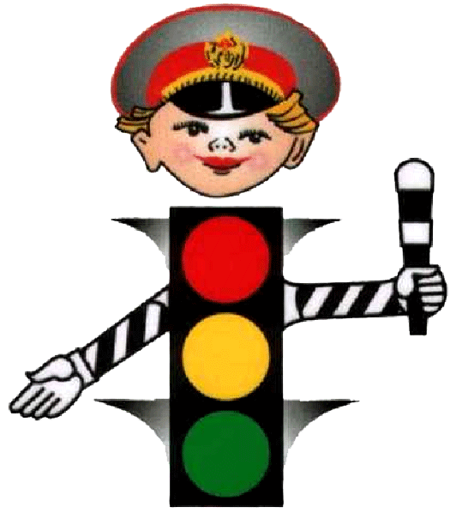

Воспитатель: Ручкина Светлана Михайловна

Легко ли научить ребёнка правильно вести себя на дороге?
На первый взгляд легко. Надо только познакомить его с основными требованиями Правил дорожного движения и никаких проблем.
На самом деле очень трудно. Ведь мы, родители, каждый день на глазах родного чада нарушаем эти самые пресловутые Правила, и не задумываемся, что ставим перед ребёнком неразрешимую задачу: как правильно? Как говорят или как делают?
Когда же ребёнок попадает в дорожное происшествие, то виноваты все: водитель, детский сад, школа, Госавтоинспекция. Почему не научили, не показали, не уберегли? Забывая при этом, что в первую очередь родители своим примером должны научить и уберечь.
Если вы действительно заинтересованы в том, чтобы ваш ребёнок владел навыками безопасного поведения на дороге, то не сводите процесс обучения к пустой и бесполезной фразе: "Будь осторожен на дороге". она не объясняет ребёнку, чего собственно на дороге надо бояться. Где его может подстерегать опасность? Лучше используйте движение в детский сад и обратно для отработки навыков поведения на дороге.
Ребёнок твёрдо должен знать, что дорогу можно переходить только в установленных местах: на пешеходном переходе и на перекрёстке. Но и в данном случае никто не может гарантировать его безопасность. Поэтому, прежде чем выйти на дорогу, остановитесь с ребёнком на расстоянии 50см – 1метра от края проезжей части, обратите его внимание. что посмотреть налево и направо надо обязательно с поворотом головы, и если с обеих сторон нет транспорта представляющего опасность, можно выйти на проезжую часть. переходить дорогу надо спокойным размеренным шагом и не в коем случае не бегом.
Большую опасность для детей представляют не регулируемые пешеходные переходы, здесь ребёнку важно убедиться, что расстояние до автомашин с обеих сторон позволит ему перейти дорогу без остановки на середине проезжей части.
На регулируемом пешеходном переходе объясните ребёнку, что красный и жёлтый сигнал светофора – запрещающие. Особенно опасно выходить на дорогу при жёлтом сигнале, потому что некоторые машины завершают проезд перекрёстка и при этом увеличивают скорость. Зелёный сигнал - разрешающий, но он не гарантирует пешеходу безопасный переход, поэтому прежде чем выйти на дорогу надо посмотреть налево и направо и убедиться, что все машины остановились, опасности нет.

Часто ребята оказываются под колёсами транспорта, когда, выйдя из автобуса или троллейбуса, пытаются перейти на другую сторону дороги. Объясните ребёнку, что в данном случае опасно обходить транспортное средство как впереди, так и сзади, потому что оно большое и из-за него ничего не видно. Надо подождать пока автобус или троллейбус уедет.
Большую опасность для детей представляют предметы, загораживающие обзор (заборы, стоящие автомашины, зимой – сугробы, летом - кустарники, деревья). Лучше отойти от них подальше, и перейти дорогу, где безопасно.
Если ваш ребёнок скоро идёт в первый класс, то уже сейчас неоднократно пройдите с ним маршрут от дома до школы и обратно, обращая внимание малыша не все опасности, которые могут встретиться ему в пути. Заранее оговорите, что в сложной ситуации надо обратиться к помощи взрослых. Дайте возможность ребёнку пройти этот маршрут самостоятельно, наблюдая за ним со стороны. Затем детально проанализируйте вместе с ним все его действия.

Родителям о вопросах обучения детей правилам
дорожного движения

Родителям важно помнить, что яркая одежда помогает водителю увидеть ребенка. И наоборот, малыша трудно заметить, если на нем блеклая одежда. Детям нужно разъяснять, какой опасности они подвергаются, когда их не видно. Чтобы ребенка легче было увидеть на улице, его надо одевать в одежду неоновых цветов с отражающими полосками или специальными отражателями. Современная детская одежда (куртки, комбинезоны) обычно уже имеет нашивки-отражатели. Многие игрушки, значки, наклейки на детских рюкзаках имеют свойства отражателей. Чем их больше на одежде и вещах ребенка, тем лучше.
Ребенку трудно разглядеть, что делается на улице, если на глаза надвинут капюшон или обзор закрывает зонт.

Как подготовить ребенка к нестандартным ситуациям?

Во-первых, разбирать и оценивать множество реальных ситуаций во время прогулок. Во-вторых, воспитывать чувство настороженности в опасных ситуациях и учить контролировать свои эмоции и реакции. В-третьих, учить управлять своим телом, понимать его физические границы и возможности, переносить приобретенный опыт на новые ситуации.
Полезно приучать ребенка проговаривать свои действия, чтобы они становились частью его мышечной памяти и внутренней речи. Объяснять и повторять детям, как они должны вести себя на улице и в транспорте, нужно столько раз и так часто, чтобы дошкольники не только запомнили и осознали алгоритм поведения, но и действовали в стандартных ситуациях уверенно, компетентно и предусмотрительно.
Следует разъяснять детям, что машина, даже припаркованная, может в любой момент двинуться с места, неожиданно выехать из-за угла, из подворотни, ворот. Дети должны знать, что играть на стоянке машин, прятаться за припаркованные машины – опасно для жизни. С ребенком необходимо исследовать двор и ближайшие улицы, показать опасные места, объяснить, чем они опасны, найти вместе с ним наиболее безопасное место для игр во дворе.
Малышу следует объяснять значение дорожных знаков и сигналов светофора, рассказывать, что происходит вдали и вблизи улицы, по которой он ходит вместе с родителями.
Нельзя разрешать детям играть самостоятельно на улице где-либо кроме детских площадок, а кататься на санках можно позволять только с тех горок, которые родители видели сами и уверены, что они безопасны. Безопасным можно считать склон, не выходящий на проезжую часть. Следует четко указывать границы участка, где дети могут спокойно кататься на велосипедах и других транспортных средствах.
Надо постоянно напоминать, что машина не только “красивая игрушка” (пусть и великоватая для ребенка), средство передвижения, перевозки грузов, но и источник опасности.
Грамотное поведение в транспорте, вблизи дорог и на улице включает в себя ряд умений, не связанных непосредственно со знаниями об автомобилях и устройстве дорог. Имеется в виду, что дети должны уметь различать основные цвета, формы, изображения, используемые при регулировке движения транспорта и в знаках дорожного движения, усвоить понятия “вправо”, “влево” (“справа”, “слева”, “направо”, “налево”), “посередине”, “между”, “мимо”, “вверх”, “вниз”, “спиной”, “боком”, а также другие слова, обозначающие направление движения и местонахождение предмета.
Дети должны понимать и такие слова, как “стой”, “быстро”, “опасно”, “осторожно”, “посмотри”, “внимание”, “по очереди”, “вместе” и т. д. Кроме того, необходимо научить их запоминать расположение предметов, быстро распознавать предмет, концентрировать внимание на отдельном предмете и на нескольких неподвижных и движущихся предметах, видеть боковым зрением и т. д.
Если ребенок заблудился на улице, это становится проблемой и для него самого, и для родителей. Хорошо известно, что каждый ребенок хоть раз в жизни да потеряется, но большинство родителей не готовы к такому повороту событий и воспринимают его как трагедию. Для ребенка это часто та ситуация, в которой он вынужден проявить все полученные знания о том, как переходить дорогу, как дойти до дома, вспомнить имя, фамилию, адрес и т. п. Даже если родители много раз повторяли все это своему малышу, они не могут быть уверены в том, что в стрессовой ситуации дошкольник не растеряется и будет действовать адекватно. Поэтому на всякий случай надо снабдить ребенка карточкой, на которой написаны все эти сведения, а также фамилия, имя, отчество, домашний и рабочий телефон родителей, бабушек и дедушек, каких-нибудь друзей или знакомых. Ребенку обязательно следует внушить, что, если он потеряется и на его плач и крик родители не придут, он должен обратиться к милиционеру, каким-нибудь пожилым людям или продавцу в магазине.

